Министерство науки и высшего образования Российской Федерации
Федеральное государственное бюджетное образовательное учреждение высшего образования
«Ульяновский государственный технический университет»

ОТЧЕТ
по лабораторной работе №4
по дисциплине «Организация ЭВМ и систем»
на тему: «Исследование многопоточности процессора»

Выполнил: студент группы ИСТбд-22
Сегал Илья Михайлович
Проверил: Лосев Е.

Ульяновск
2026
Лабораторная работа №4. Исследование многопоточности процессора

Цель работы
Изучить влияние числа потоков на производительность вычислений.

Оборудование и программное обеспечение
– Персональный компьютер.
– Язык программирования: Python.

Описание программы
В работе используется программа на языке Python, создающая массив большого размера и выполняющая вычисление суммы его элементов в однопоточном режиме, а также с использованием 2 и 4 потоков. Для каждого режима измеряется время выполнения программы. Ниже оставлено место для вставки исходного кода или его фрагмента.

Листинг:
import time
from multiprocessing import Pool

def get_sum(arr):
return sum(arr)

if __name__ == '__main__':
# 1. Создание массива
size = 10_000_000
data = list(range(size))
print(f"Массив на {size} элементов готов.\n")

for n in [1, 2, 4]:
# Разрезаем массив на части для каждого потока (процесса)
chunk = size // n
parts = [data[i:i + chunk] for i in range(0, size, chunk)]

start = time.time()

# 2. Вычисление суммы параллельно
with Pool(n) as p:
results = p.map(get_sum, parts)
total_sum = sum(results)

end = time.time()

# 3. Вывод результатов
print(f"Потоков: {n} | Время: {end - start:.4f} сек | Сумма: {total_sum}")

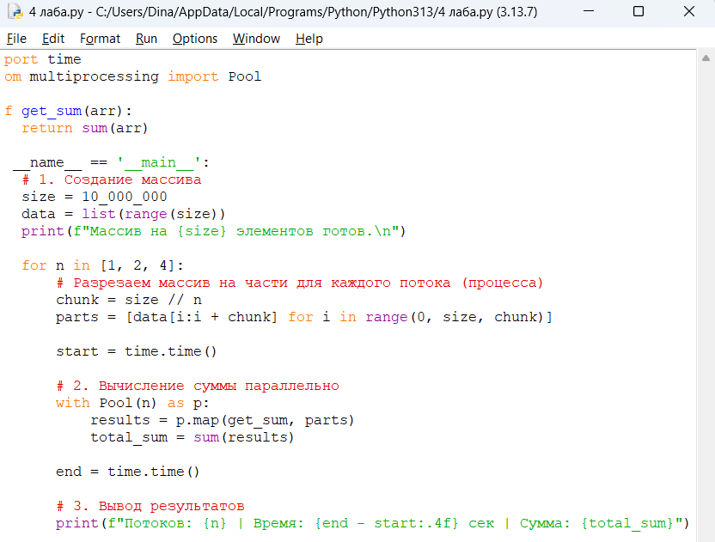
Рис. 1 - Листинг программы на Python для исследования многопоточности процессора

Ход работы
1. Создан массив большого размера и подготовлена программа для проведения эксперимента.

2. Выполнено вычисление суммы элементов массива в однопоточном режиме.

Рис. 3 - Результат выполнения программы в однопоточном режиме

3. Выполнено вычисление суммы элементов массива с использованием 2 потоков.

Рис. 4 - Результат выполнения программы в режиме 2 потоков

4. Выполнено вычисление суммы элементов массива с использованием 4 потоков.

Рис. 5 - Результат выполнения программы в режиме 4 потоков

Таблица результатов
Режим выполнения | Число потоков | Время выполнения, с | Номер рисунка | Примечание
Однопоточный режим | 1 | 0.6107 сек | Рис. 3 | базовое измерение
Режим с двумя потоками | 2 | 0.3914 сек | Рис. 4 | наблюдается ускорение
Режим с четырьмя потоками | 4 | 0.3302 сек | Рис. 5 | лучший результат

График

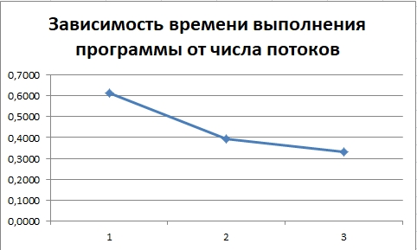
Рис. 6 - График зависимости времени выполнения программы от числа потоков

Выводы
В ходе выполнения лабораторной работы было исследовано влияние числа потоков на время выполнения программы при обработке большого массива данных. В результате эксперимента установлено, что при использовании однопоточного режима время выполнения составило 0.6107 с, при использовании 2 потоков — 0.3914 с, а при использовании 4 потоков — 0.3302 с. Полученные результаты показывают, что с увеличением числа потоков время выполнения программы незначительно уменьшается. Наилучший результат был получен при использовании 4 потоков. Следовательно, в данном эксперименте многопоточность позволила повысить производительность программы, хотя прирост оказался небольшим. Таким образом, использование нескольких потоков может способствовать ускорению вычислений, однако эффективность такого подхода зависит от характера задачи и особенностей реализации программы.

